Министерство науки и высшего образования РФ

Федеральное государственное автономное

образовательное учреждение высшего образования

«**СИБИРСКИЙ ФЕДЕРАЛЬНЫЙ УНИВЕРСИТЕТ**»

Институт управления бизнес-процессами

Кафедра «Бизнес информатика и моделирование бизнес-процессов»

**КУРСОВАЯ РАБОТА**

«Создание web-приложения с применением современных web-технологий по тематике «Электроника»

Руководитель ________ А.И. Никитин

подпись, дата инициалы, фамилия

Студент УБ22-08Б, 432216014 ________ А.Д. Тумутова

номер группы, зачетной книжки подпись, дата инициалы, фамилия

Красноярск 2024

СОДЕРЖАНИЕ

ВВЕДЕНИЕ 3

1 Теоретическая часть 5

1.1 HTML и CSS 5

1.2 JavaScript 6

1.3 PHP 7

1.4 MySQL 8

2 Практическая часть 9

2.1 Требования и описание реализации 9

2.2 Общая структура 9

2.3 Регистрация и авторизация в web-приложении 11

2.4 Личный кабинет пользователя в web-приложении 15

2.5 Админ в web-приложении 16

ЗАКЛЮЧЕНИЕ 23

СПИСОК ИСПОЛЬЗОВАННЫХ ИСТОЧНИКОВ……………………………24

# ВВЕДЕНИЕ

В современной эпохе глобального распространения интернета отдельная отрасль программирования - веб-программирование - становится все более значимой. Сфера общественного питания, особенно процесс бронирования столиков, нуждается в автоматизации внутренних процессов. Веб-разработка позволяет создавать высокотехнологичные продукты с интересным функционалом для пользователей и администраторов.

Цель курсовой работы заключается в создании веб-сайта на основе технологий HTML, CSS, Javascript, PHP, MySQL, ориентированного на тематику "Электроника", а также в разработке базы данных для управления пользователями с использованием СУБД MySQL.

Объектом исследования является web-приложение с применением различных web-технологий.

Предметом исследования является процесс создания web-приложения, базы данных.

Разработка базы данных MySQL для веб-приложения по бронированию саун является важным шагом для обеспечения оптимальной производительности данного приложения. Она предоставляет эффективные средства для создания, управления и манипулирования данными.

Для обработки данных и взаимодействия клиента с сервером веб-приложения активно используют язык программирования PHP (PHP: Hypertext Preprocessor). PHP позволяет создавать динамически генерируемые веб-страницы и обеспечивает взаимодействие с базами данных.

Java Script, в свою очередь, является клиентским языком программирования и позволяет создавать интерактивные элементы на веб-страницах, такие как формы, анимации и другие динамические функции.

Методами иcследования являются: методы анализа и синтеза информации, проектирование, практическая реализация.

Использование PHP, SQL, HTML, JavaScript и CSS является стандартом для создания современных веб-приложений. В данной курсовой работе будет рассмотрено использование этих технологий для создания веб-приложения, исследованы их особенности, возможности и взаимодействие между собой. Анализ применения данных технологий в веб-разработке позволит получить представление о том, как создавать эффективные, функциональные и отзывчивые веб-приложения.

# 

# 1 Теоретическая часть

## HTML и CSS

HTML (HyperText Markup Language) - это стандартный язык разметки для создания веб-страниц. Он используется для структурирования содержимого веб-страницы, определения элементов, таких как заголовки, абзацы, списки, ссылки и многие другие. HTML использует теги для определения различных элементов страницы, и их комбинации создают всю структуру и контент страницы[1].

HTML отображает язык разметки гипертекста. «Язык разметки» означает, что HTML использует теги для идентификации различных типов контента и целей, которые каждый преследует на веб-странице. Для разметки разметки используются HTML-теги, также известные как «элементы». Они имеют довольно интуитивные типы: заголовки, теги абзацев, теги изображений и т. д.

CSS (Cascading Style Sheets) - это язык таблиц стилей, который применяется для оформления внешнего вида веб-страниц. С помощью CSS можно изменять цвета, шрифты, размеры и расположение элементов на странице, что позволяет создавать эстетичный и удобочитаемый дизайн. Кроме того, CSS позволяет делать страницы адаптивными под различные устройства и размеры экранов[1].

HTML и CSS являются основами веб-разработки и взаимодействуют между собой: HTML определяет структуру содержимого, а CSS отвечает за его визуальное оформление. Благодаря этим двум технологиям создаются привлекательные и профессиональные веб-страницы.В целом, применение HTML и CSS в веб-разработке является неотъемлемой частью создания высококачественных и стильных веб-страниц. Они обеспечивают важные функции, которые улучшают доступность, пользовательский опыт и удобство использования веб-сайтов[1].

## JavaScript

JavaScript - это высокоуровневый, интерпретируемый язык программирования, который позволяет создавать интерактивное и динамическое содержимое на веб-страницах. JavaScript широко используется для различных целей, таких как обработка событий, управление элементами страницы, создание анимаций, отправка и обработка данных на сервере, работа с браузерным хранилищем, и многое другое. Вот некоторые из основных функций JavaScript:

1. Управление элементами страницы: JavaScript позволяет изменять содержимое, стили и свойства HTML-элементов на странице. Это включает в себя добавление, удаление и изменение элементов, а также управление их атрибутами;

2. Обработка событий: JavaScript позволяет устанавливать обработчики событий, такие как клики, наведения мыши, отправка формы и др., для реагирования на действия пользователя;

3. Взаимодействие с пользователем: JavaScript может отображать диалоговые окна, выводить сообщения на страницу и запрашивать информацию у пользователя;

4. Работа с данными: JavaScript позволяет отправлять запросы на сервер и обрабатывать полученные данные, а также работать с локальными данными, такими как куки и Web Storage;

5. Анимация: JavaScript позволяет создавать анимированные эффекты и переходы на веб-страницах;

6. Динамическое создание содержимого: JavaScript может создавать и изменять HTML-элементы и их содержимое динамически во время работы программы;

7. Серверные операции: JavaScript также может выполняться на серверной стороне, благодаря платформе Node.js, что позволяет программировать серверные приложения на языке JavaScript.

JavaScript является одним из основных инструментов веб-разработки и является неотъемлемой частью современных веб-приложений[1].

## 1.3 PHP

PHP (Hypertext Preprocessor) является скриптовым языком программирования, который используется для создания динамических веб-страниц. В PHP существует множество встроенных функций, которые позволяют выполнять различные задачи, такие как работа с базами данных, обработка форм, работа с файлами, работа с изображениями и т. д. Некоторые из основных функций PHP включают:

1. Функции для работы с базами данных, такие как mysqli_connect() для подключения к базе данных, mysqli_query() для выполнения запросов к базе данных и т. д;

2. Функции для обработки форм, такие как isset() для проверки существования переменных и empty() для проверки пустоты переменны;.

3. Функции для работы с файлами, такие как fopen() для открытия файла, fwrite() для записи в файл и fclose() для закрытия файла;

4. Функции для работы с изображениями, такие как imagecreate() для создания нового изображения, imagecopy() для копирования изображения и imagejpeg() для сохранения изображения в формате JPEG;

Это только небольшая часть всех функций, доступных в PHP. Благодаря широким возможностям этого языка программирования, его функции могут быть использованы для решения практически любой задачи веб-разработки[2].

## MySQL

MySQL - это система управления базами данных (СУБД), которая предоставляет ряд функций для работы с данными. Некоторые из основных функций MySQL включают в себя:

1. Создание, изменение и удаление таблиц - MySQL позволяет создавать новые таблицы, изменять их структуру и удалять существующие таблицы;

2. Вставка, обновление и удаление данных - MySQL позволяет вставлять новые записи, обновлять существующие данные и удалять данные из таблиц;

3. Запросы и фильтрация данных - MySQL предоставляет мощные возможности для выполнения запросов, фильтрации и сортировки данных;

4. Соединение таблиц - MySQL позволяет объединять данные из различных таблиц, используя различные виды операций соединения;

5. Управление пользователями и привилегиями - MySQL предоставляет средства для управления пользователями и назначения различных уровней доступа к данным;

Это только небольшая часть функций, предоставляемых MySQL. Есть также множество других функций, таких как транзакции, хранимые процедуры, триггеры и многое другое[3].

1. **Практическая часть**

**2.1 Требования и описание реализации**

**Описание:**

Курсовой проект предполагает создание web-приложение на тему «Электроника», используя технологии HTML, CSS, Javascript, PHP, MySQL. Требуется реализовать добавление, редактирование, просмотр и удаление пользователей. Также предусмотреть функции авторизации и аутентификации

**Требования к проекту:**

1. Должна быть предусмотрена авторизация и регистрация пользователей.
2. Зарегистрированный пользователь имеет право редактировать свои данные и просматривать свои услуги.
3. Администраторы имеют право редактировать пользователей и добавлять услуги.
4. Неавторизированный пользователи имеют право просматривать список услуг
5. Сайт должен быть выдержан в определенном стиле и корректно открываться на любом разрешении.
6. Общий функционал может быть продуман самостоятельно.
7. Важно продемонстрировать не большой объем функционала, а минимальные требования к проекту. Проект может максимально простым, но при этом содержать все необходимые функции.
8. Отдельные бонусы предусмотрены за доп. функционал и красивый дизайн.

## 2.2 Общая структура

Установка XAMPP позволяет воспроизводиться web-приложению локально.

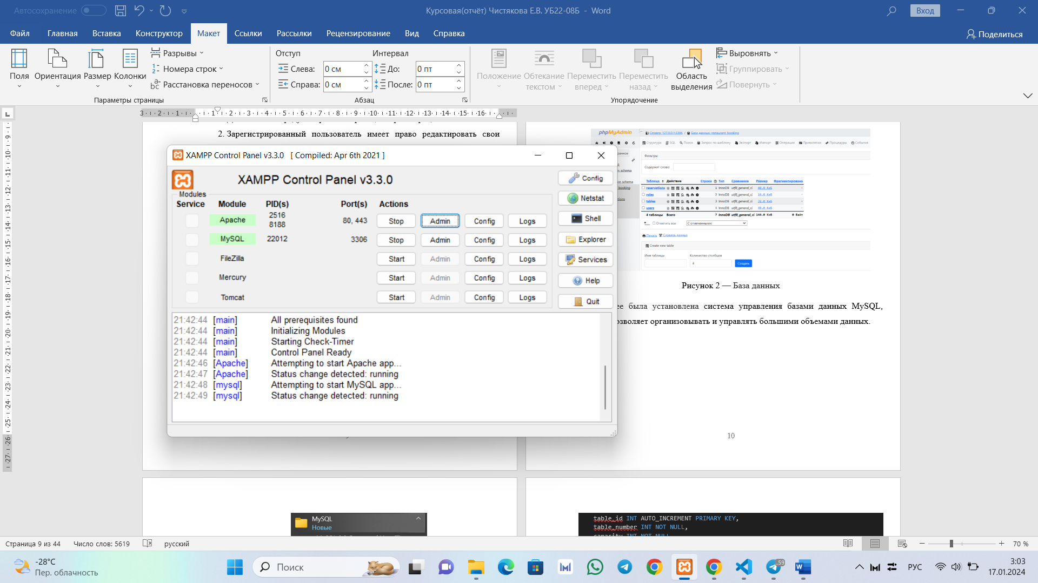

Рисунок 1 — XAMPP: встроенный функционал

Подключаемся к серверу, затем можно создать базу данных на вкладке phpMyAdmin, в моём случае с названием “electro” и тремя таблицами “users”,”admin”,”goods”.

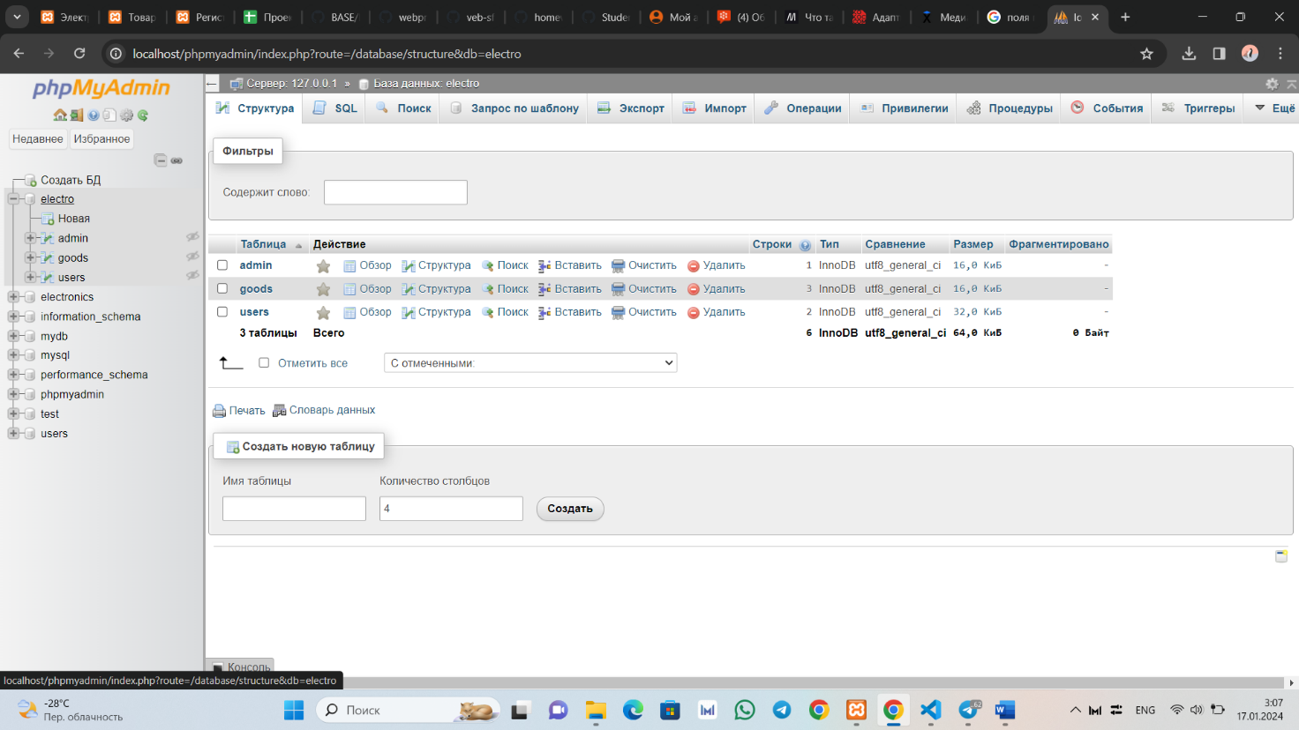

Рисунок 2 — База данных “electro”

## 2.3 Регистрация и авторизация в web-приложении

Для регистрации и авторизации была создана соответствующая форма, где пользователи могут вносить свои данные, затем вся информация передавалась в базу данных “electro” в таблицу “users” посредством подключения к базе данных через файл connect.php. Далее на рисунках продемонстрирована вся логика работы:

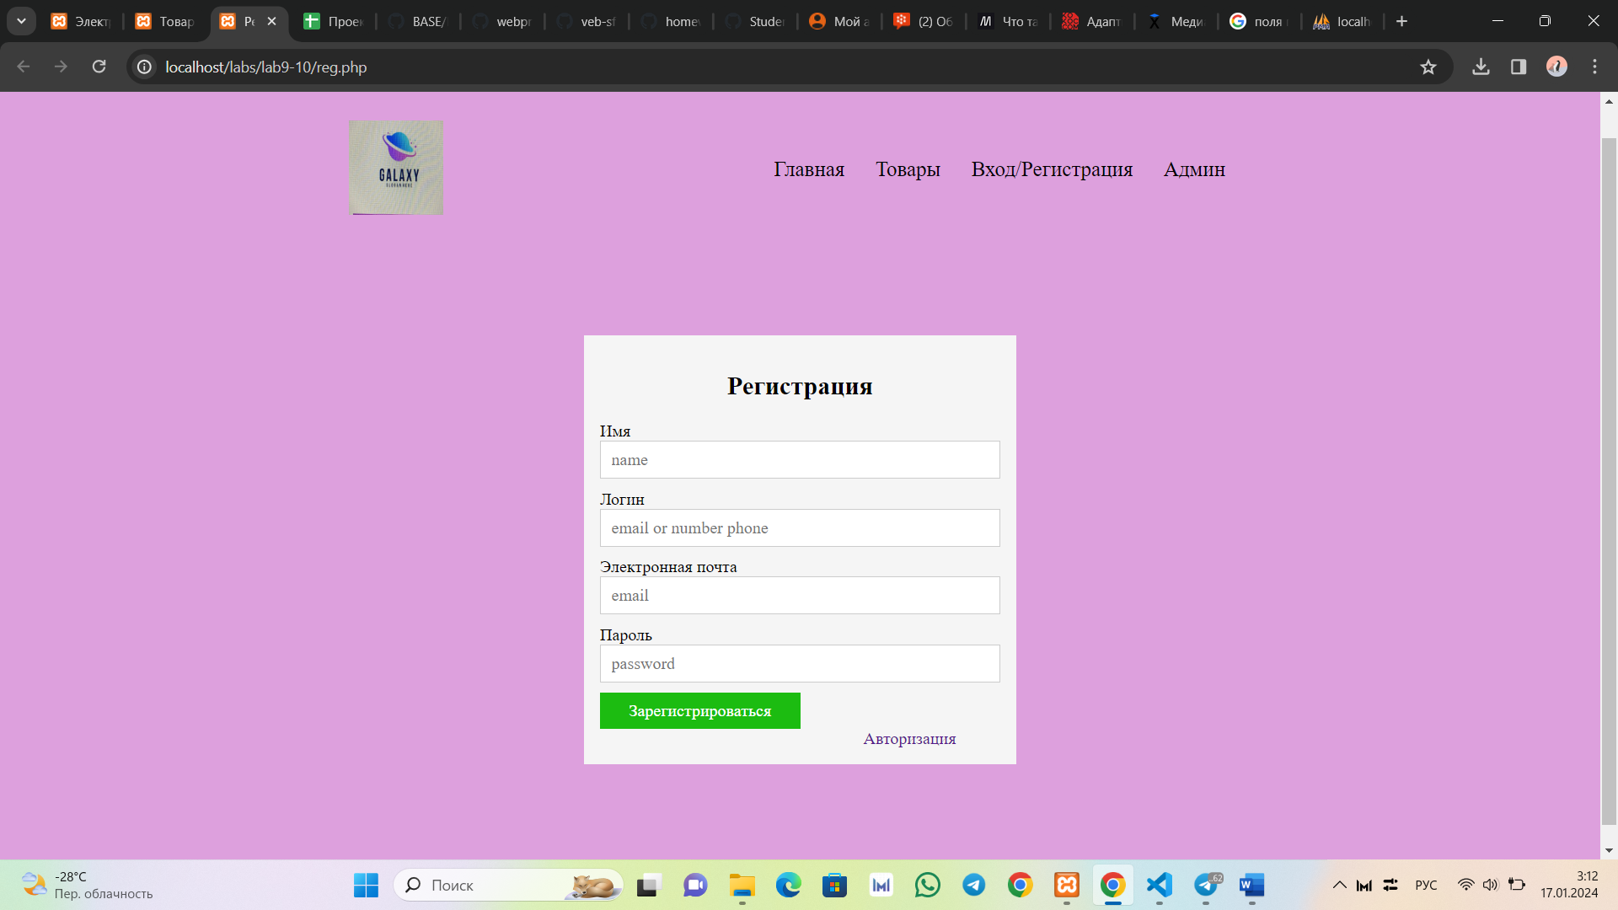

Рисунок 3 — Регистрация в web-приложении

Листинг HTML составляющей панели регистрации:

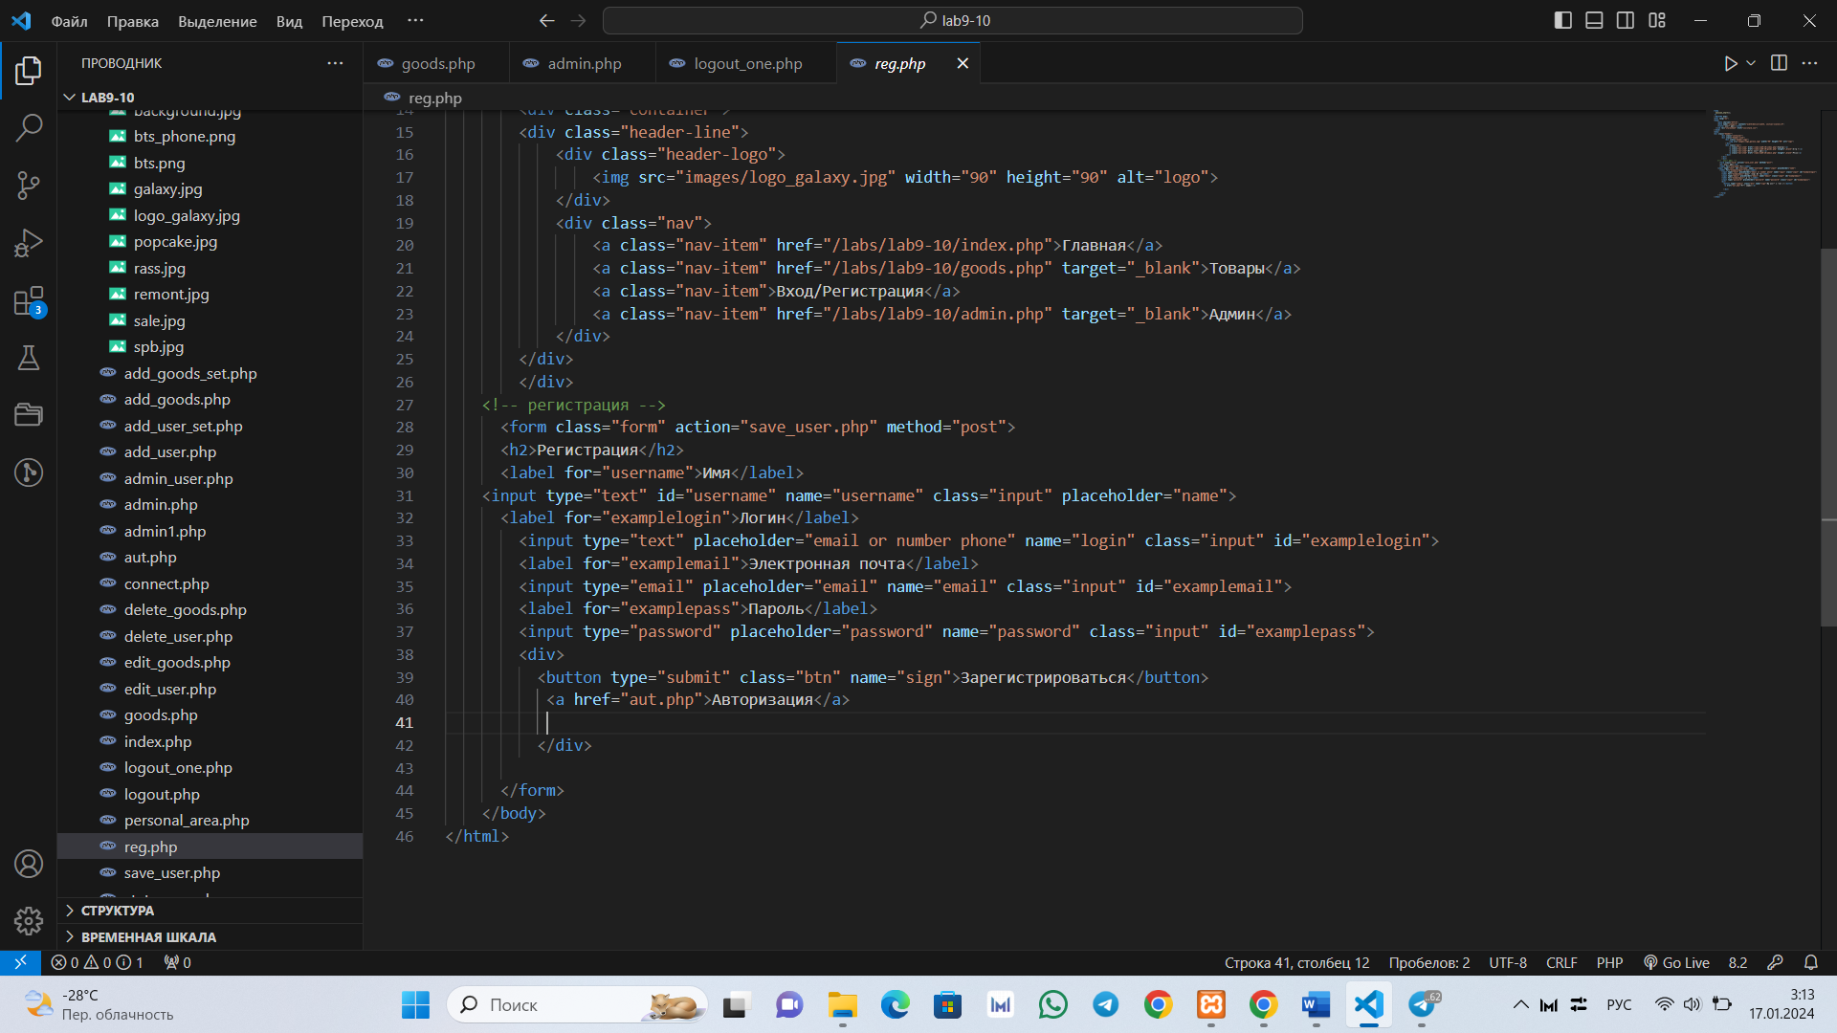

Рисунок 4 – код регистрации

Форма регистрации содержит в себе поля для ввода имени, логина, почты и пароля, а также кнопки «зарегистрироваться».

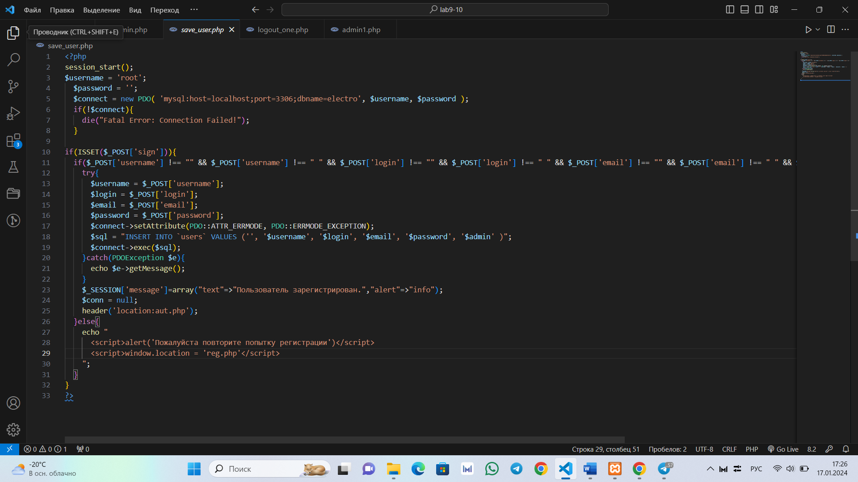

Рисунок 5 – сохранение пользователя и внесение в базу

Сразу после регистрации пользователю необходимо авторизоваться и снова внести свои данные. Его автоматически перенесет на форму для авторизации.

Если пользователь уже зарегистрирован, то на этой же странице есть форма авторизации.

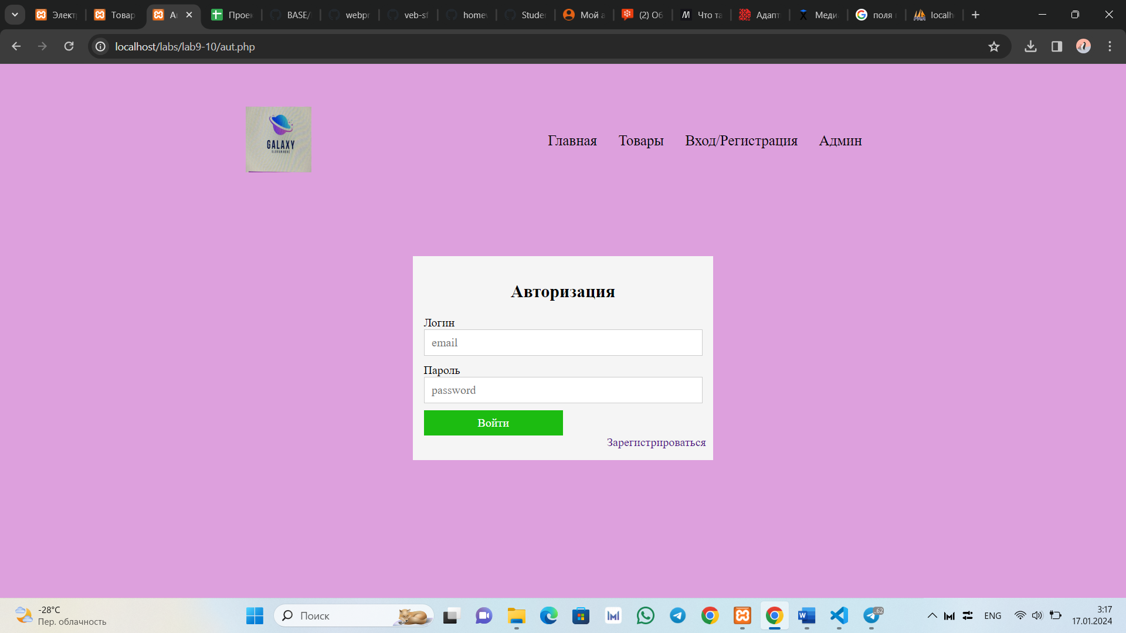

Рисунок 5 - Авторизация

Далее при отправке формы активируется PHP код, устанавливается подключение к базе данных (подключение к локальному хосту). Указывается имя базы данных, имя пользователя, имеющего доступ и пароль. Затем проводится запрос из формы и внесения пользователя путем авторизации в базу данных.

Листинг:

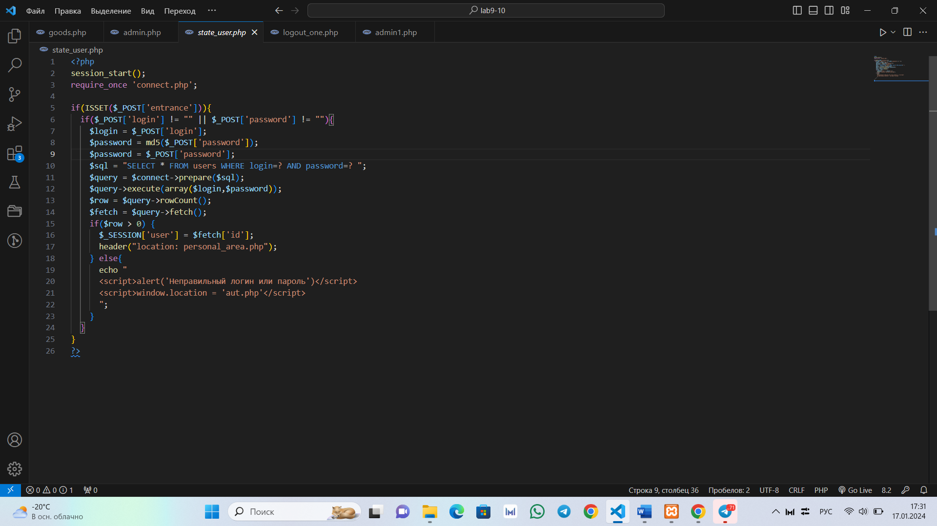

Рисунок 6 – код state_user.php

## 

## 2.4 Личный кабинет пользователя в web-приложении

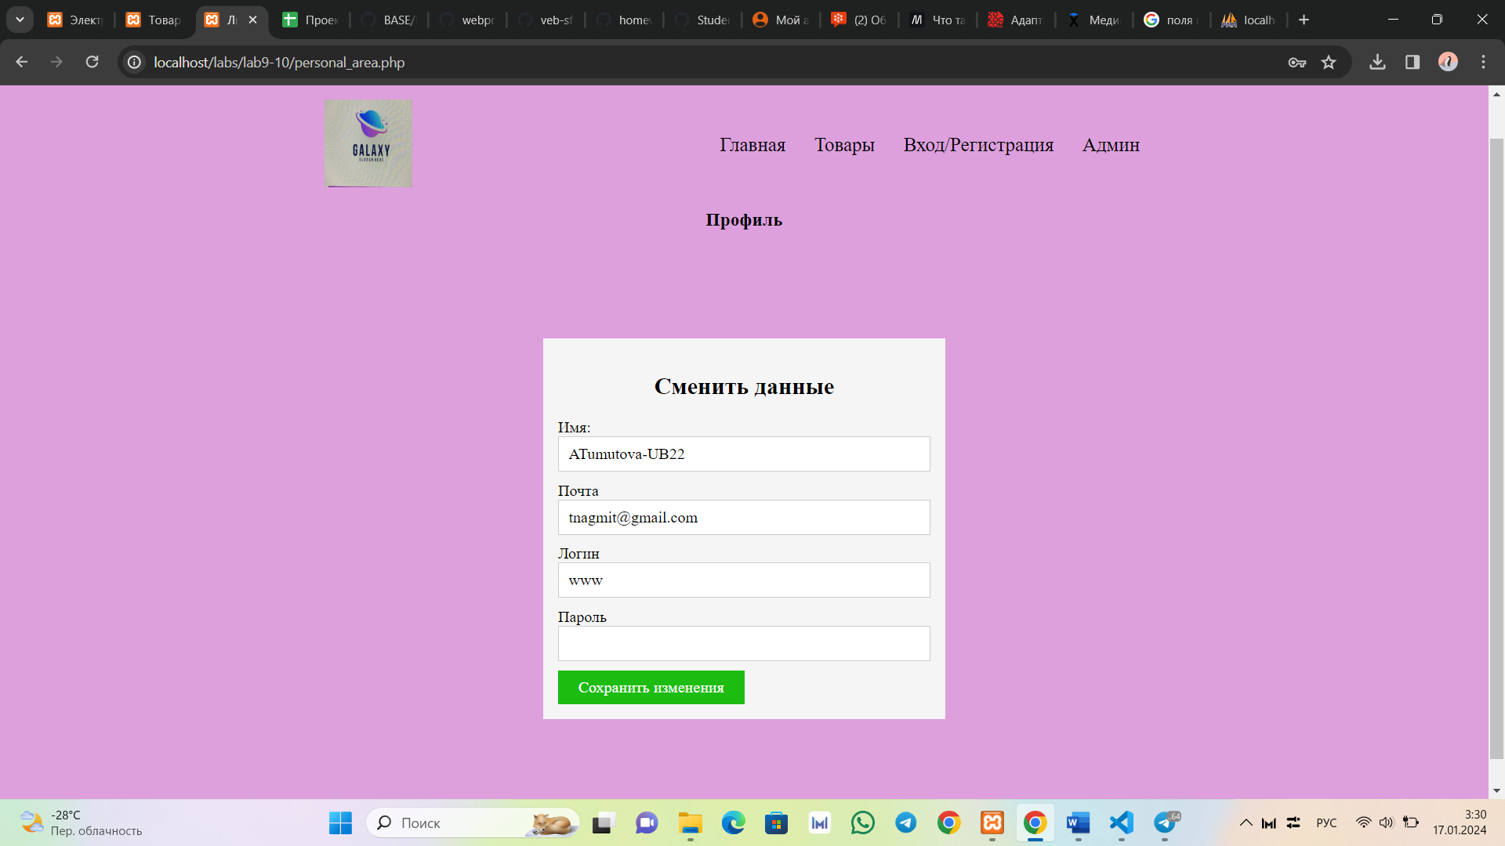

Рисунок 7 —Профиль в web-приложении

Листинг:

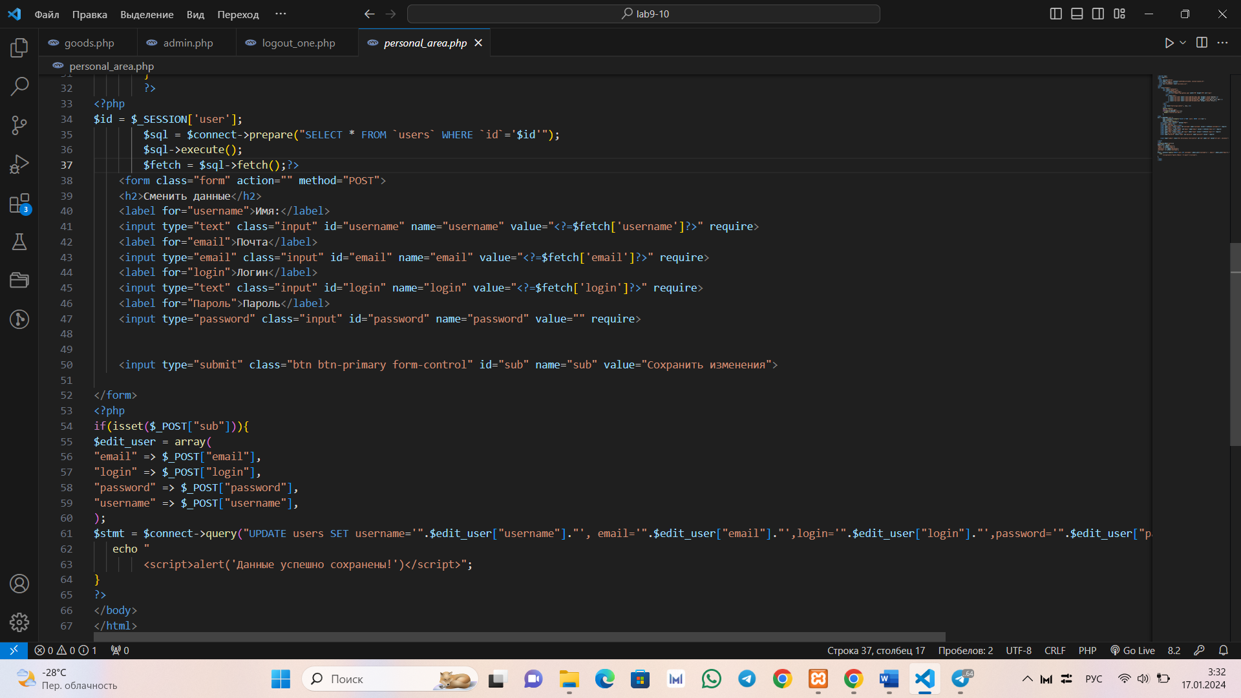

Рисунок 8 – код профиля пользователя

Создается код, где происходит подключение к базе данных, выгрузка данных о пользователе по его идентификатору и возможность редактирования данных самим пользователем.

## 2.5 Админ в web-приложении

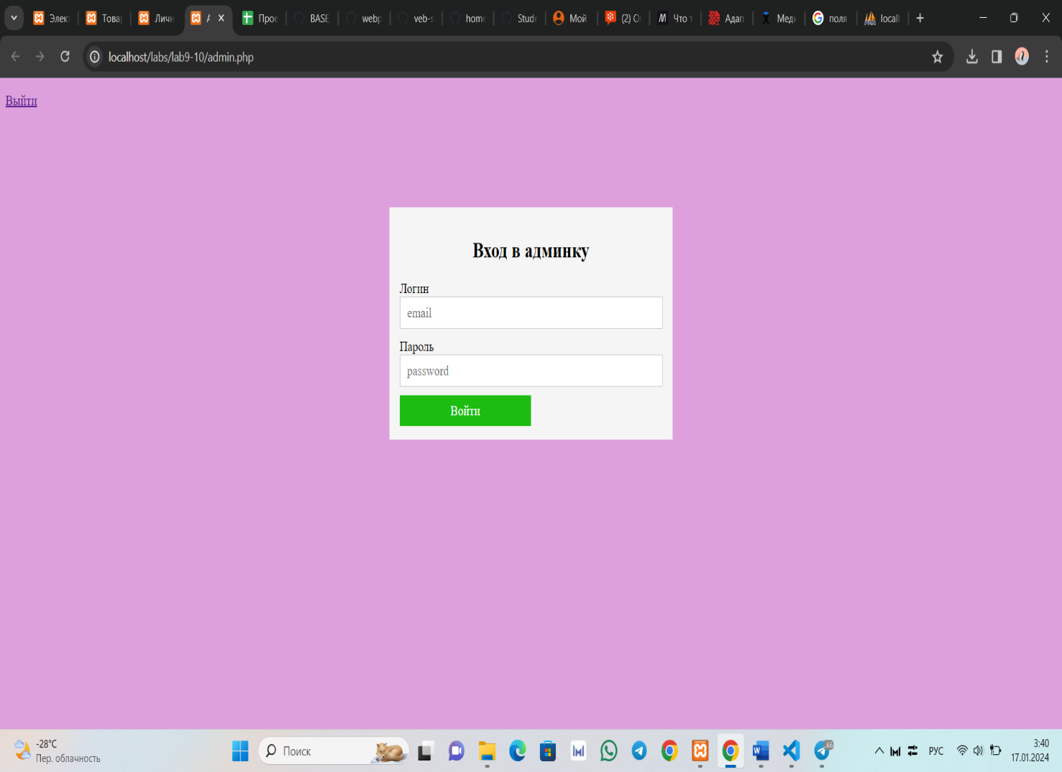

Рисунок 9 - Админ.пользователь в web-приложении

Для работы с админ.пользователем для наглядности была создана еще одна база данных “admin” с логином и паролем.

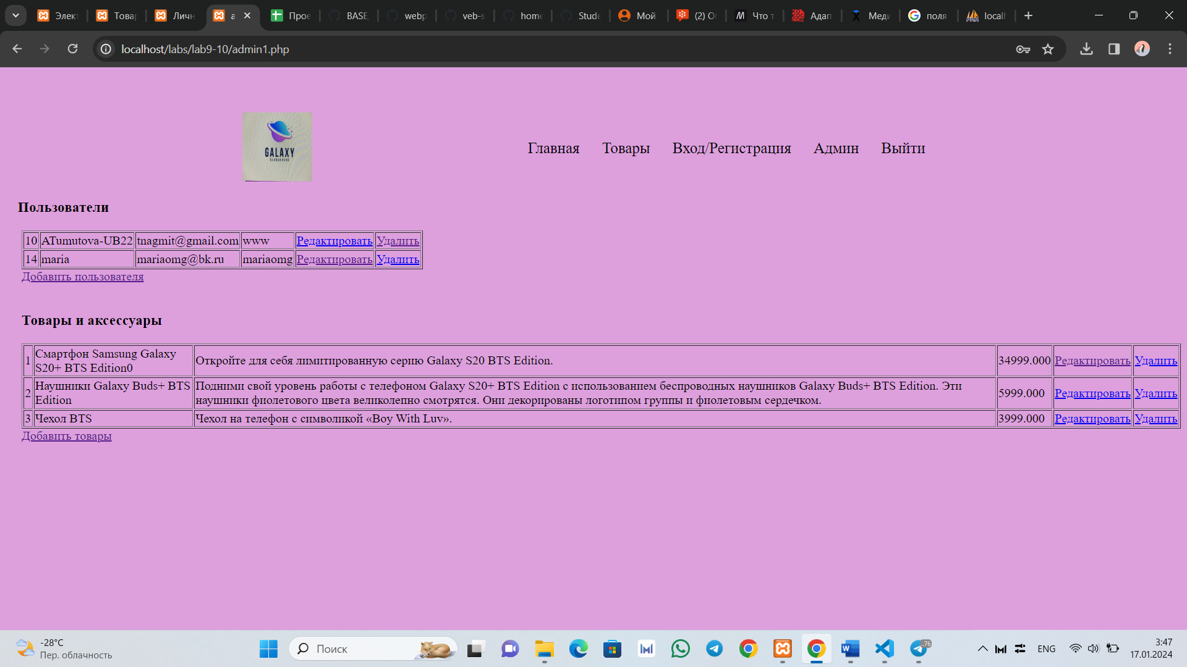

Рисунок 10 – Профиль админа

# Как пример ниже представлен код редактирования администратором пользователей и добавления локально их в базу данных в таблицу “users”.

Листинг:

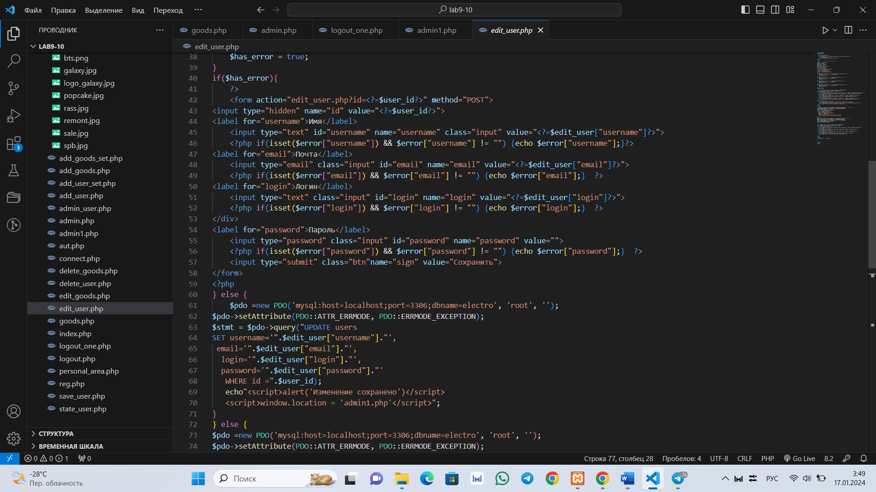

# Рисунок 11 – редактирование

Для удаления был создан отдельный файл delete_user.php. где происходит переадресация с помощью header в админку:

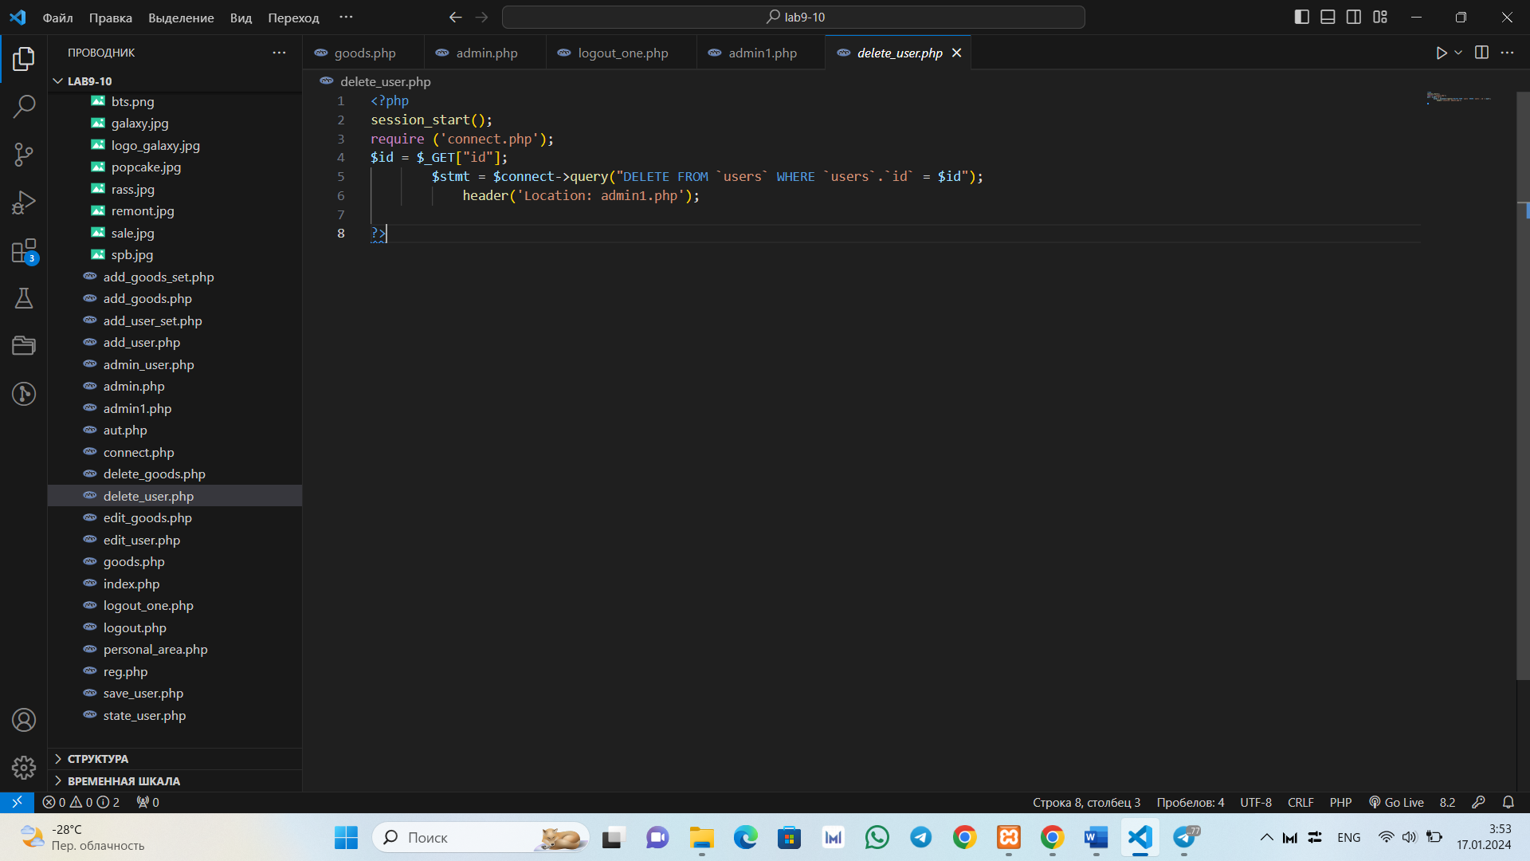

Рисунок 12 – удаление

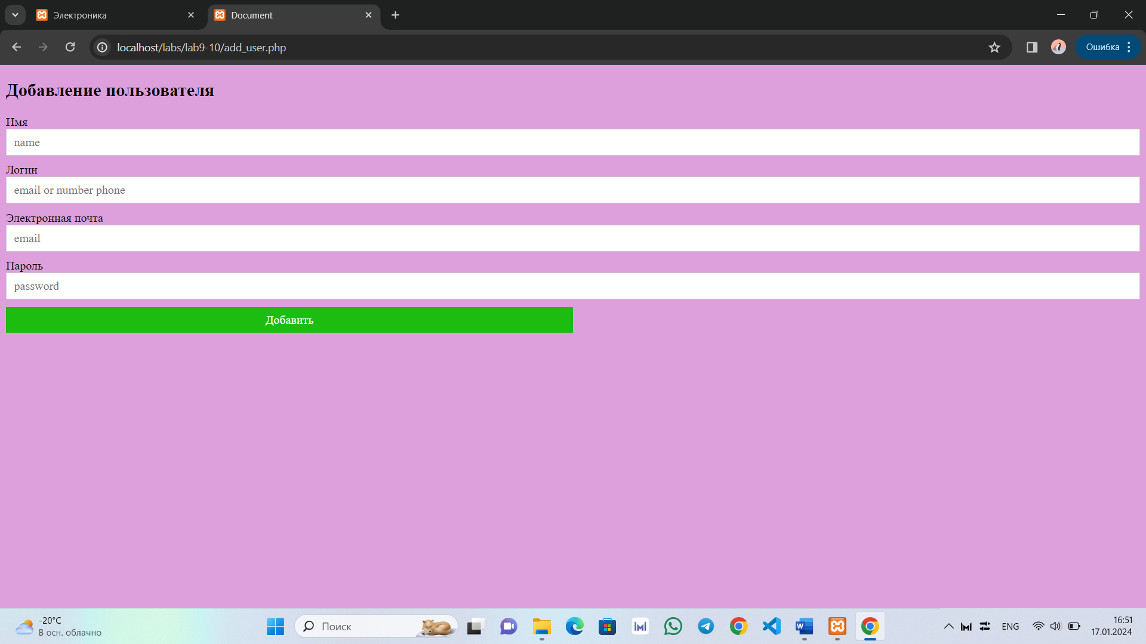

Рисунок 13 – Добавление пользователя

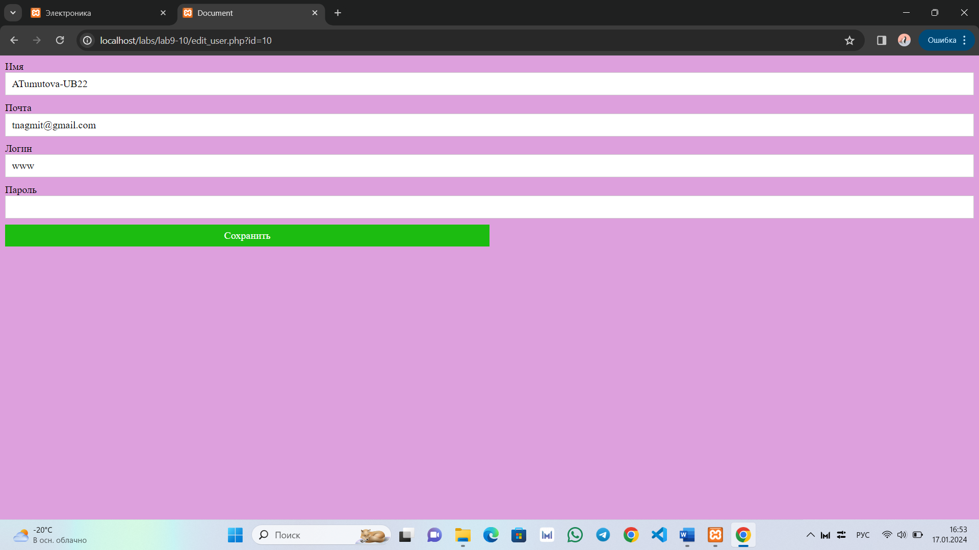

Рисунок 14 – Редактирование

По такому же принципу будет работать добавление, редактирование товаров и удаление. В самой же главной панели находится шапка-навигация, которая позволяет перемещаться из одной страницы в другую. Также имеется слайдер. Продемонстрировано на рисунке 15:

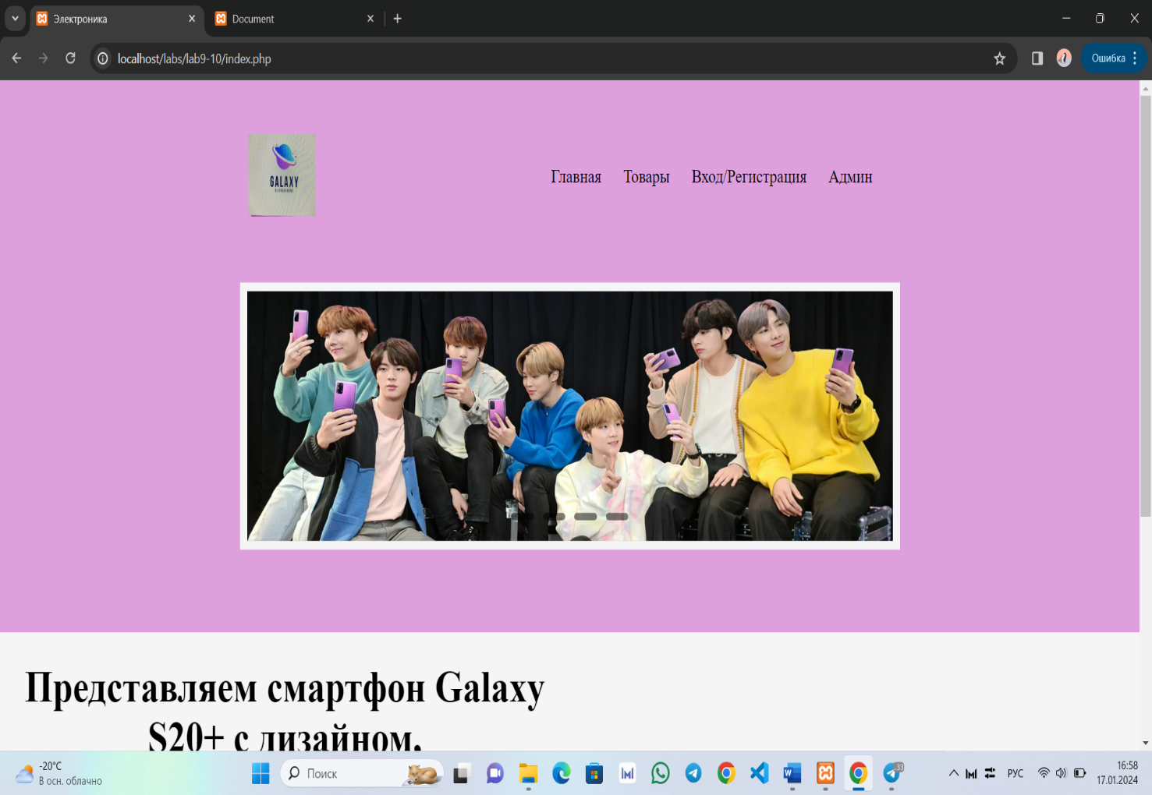

Рисунок 15 – главная

Листинг:

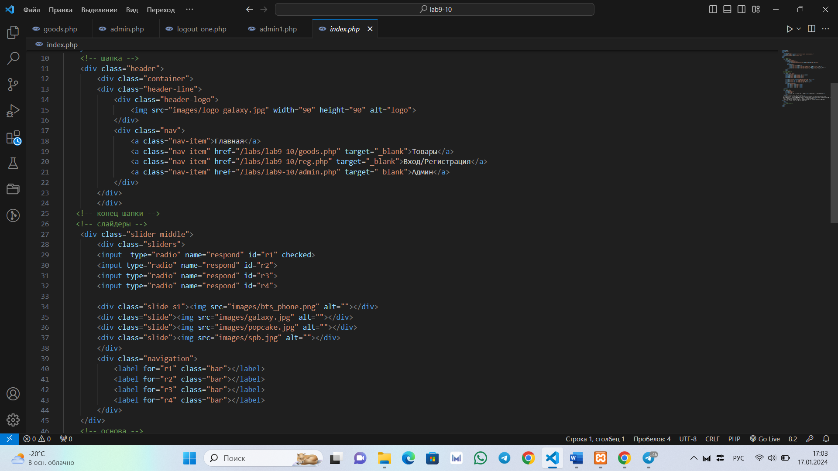

# Рисунок 16 – код главной страницы

# Что касаемо стилей, был создан файл с расширением css под название “style”. Один файл был закреплен ко всем страницам, то есть стиль применялся один и тот же. Часть кода представлена на рисунке 17:

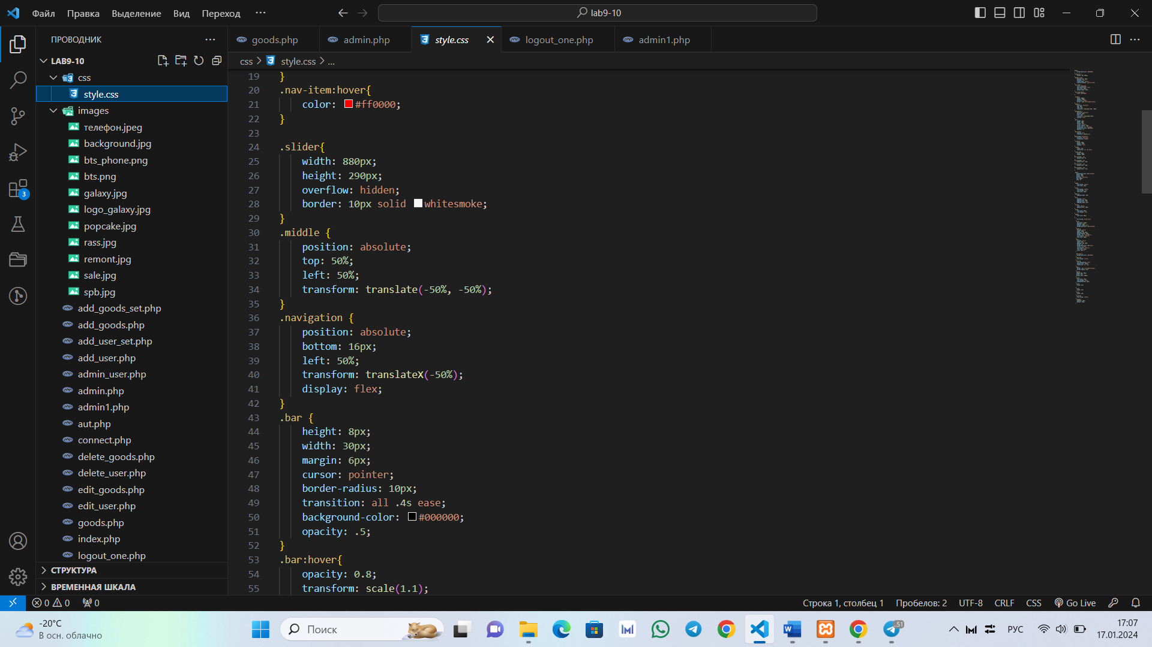Рисунок 17 – файл css

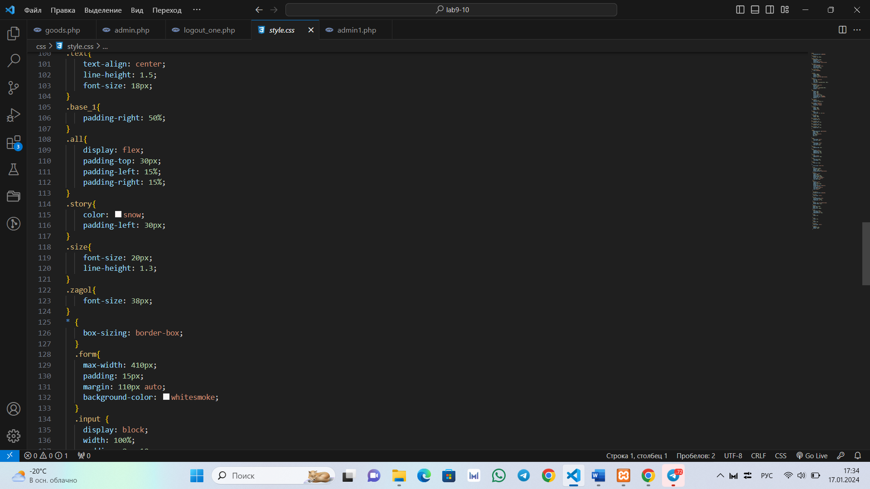

Рисунок - css

Как обговаривалось ранее, было создано три таблицы в базе данных “electro”. Первая таблица с названием “users”, в ней хранится вся информация о пользователях.

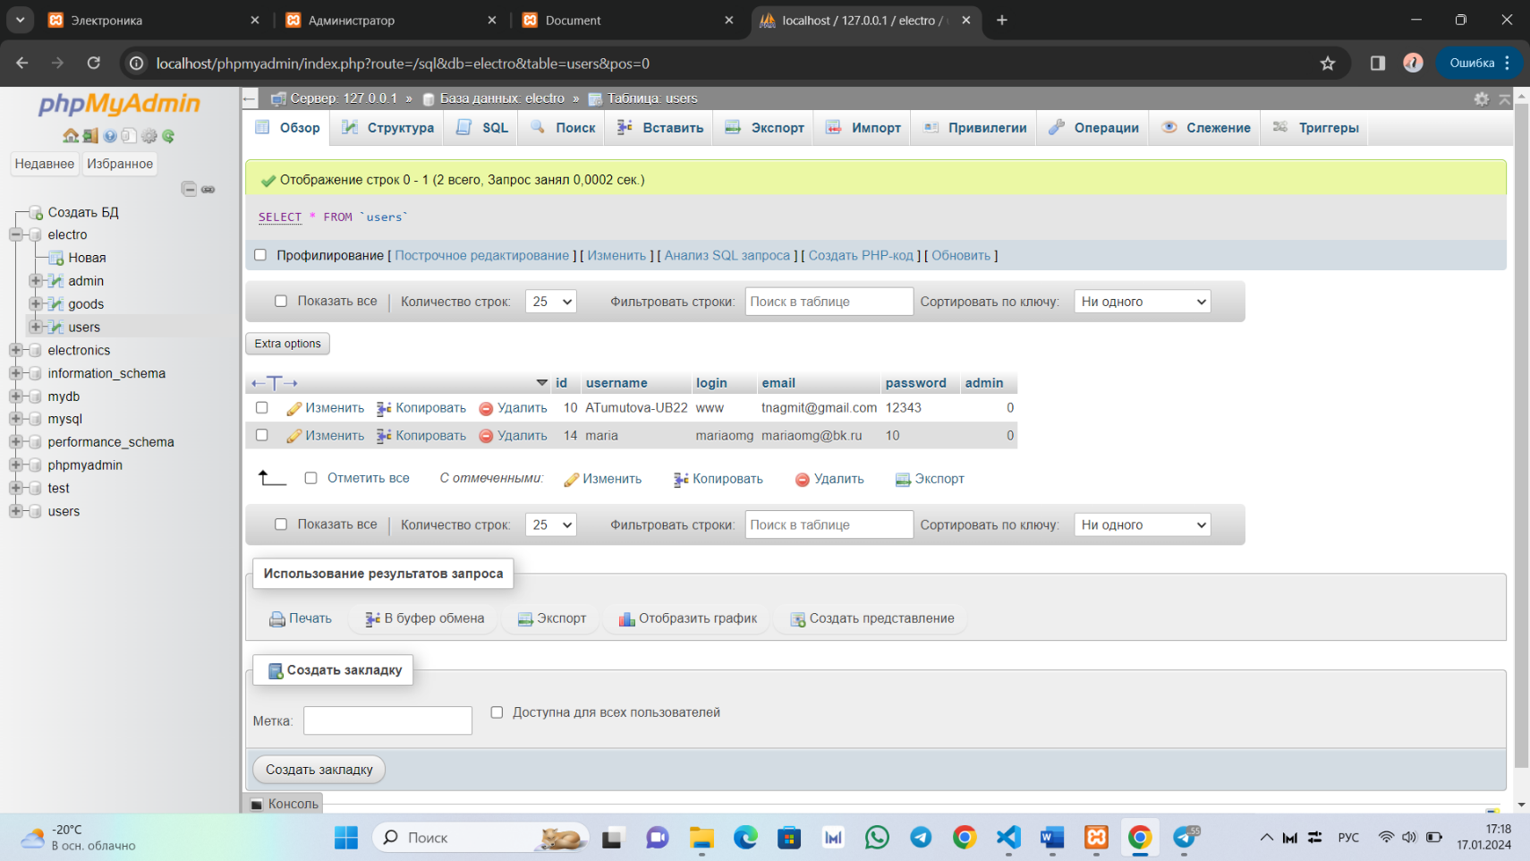

Рисунок 18 – таблица “users”

Итак, разработали структуру сайта с помощью HTML, определив основные блоки и элементы страницы. Затем, с использованием CSS, стилизовали элементы, задать цвета, шрифты, отступы и расположение.

Для добавления функционала на сайт, был использован PHP. Примечательно, что везде применялся метод ПОСТ. С помощью этого языка можно создавать динамические элементы на страницах, например, авторизацию, обработку данных и т.д.

Для хранения и управления данными на сайте использовали базу данных. В качестве СУБД можно использовать MySQL. SQL используется для создания базы данных, добавления, обновления и удаления данных, а также для выполнения запросов к базе данных.

# ЗАКЛЮЧЕНИЕ

В заключение следует отметить, что разработка веб-приложений играет значительную роль в современном обществе, поскольку они имеют огромный потенциал для улучшения процессов и удовлетворения потребностей в различных областях. Web-приложение в сфере электроники и в целом техники имеет важную роль в улучшении процесса предзаказа, приобретении, ведь можно из дома изучить весь каталог магазина, посмотреть отзывы, заказать и т.д.

Одна из основных функций такого приложения - обеспечение удобства и доступности процесса заказа техники для клиентов. Пользователи могут удобно выбирать товар и количество электроники, которые им необходимы. Они могут также просмотреть доступные акции, специальные предложения и узнать дополнительную информацию о магазине, цены и отзывы.

В целом, web-приложение в сфере электроники онлайн играет роль мощного инструмента для улучшения опыта клиентов, упрощения и автоматизации процесса заказа и управления заказами. Оно помогает улучшить эффективность и рентабельность бизнеса в этой сфере, а также улучшить коммуникацию между клиентами и владельцами.

# 

# СПИСОК ИСПОЛЬЗОВАННЫХ ИСТОЧНИКОВ

1. Язык разметки HTML, таблицы стилей CSS и язык программирования JavaScript. - URL: <https://web-creator.ru/articles/about_client_side>
2. Что такое PHP? – URL: <https://www.php.net/manual/ru/intro-whatis.php>
3. Что такое MySQL -URL: <https://www.nic.ru/help/chto-takoe-mysql_8510.html>
4. HTML ACADEMY – URL:<https://htmlacademy.ru/>